Уважаемый абитуриент, для прохождения вступительных испытаний вы должны иметь персональный компьютер или ноутбук, обладающие камерой, микрофоном, динамиками и доступом в сеть Интернет, со следующими техническими параметрами:

Параметр | Технические требования
Веб-браузер | Версия программного обеспечения не ниже: Chrome 72
Операционная система | Версия программного обеспечения не ниже: Windows 7, macOS 10.12 "Sierra", Linux
Веб-камера | 640x480, 15 кадров/с
Микрофон | любой для связи с проктором или преподавателем
Динамики (колонки, или наушники) | для связи с проктором или преподавателем
Сеть (интернет) | постоянная скорость не менее 1 Мбит/с

Не менее чем за 1 день до даты вступительного испытания, вам необходимо проверить совместимость компьютера (ноутбука) с системой прокторинга по ссылке:
https://student.examus.net/

Авторизуйтесь через кнопку РГУ им. А.Н. Косыгина

ВНИМАНИЕ! Не используйте для авторизации другие кнопки!

В открывшемся окне заполните поля со своим логином и паролем и нажмите Вход.
Логин участника
Пароль

Логин участника – адрес электронной почты, указанной вами в заявлении при подаче документов; пароль – номер вашего паспорта (только цифры без пробелов).

Перед проведением проверки убедитесь, что:
- камера и микрофон вашего устройства подключены;
- объектив камеры не закрыт посторонним предметом;
- помещение достаточно освещено;
- интернет-соединение работает исправно.

Нажмите кнопку Проверка системы:

Этапы проверки следующие:
- На этапе проверки совместимости браузера проверяется соответствие вашего браузера минимальным требованиям системы прокторинга, окно браузера должно быть развернуто на весь экран.
- На этапе проверки веб-камеры нужно дать доступ в браузере к камере, если появится такой запрос. Если камера работает корректно, то проверка пройдет успешно.

- На этапе проверки микрофона нужно дать доступ в браузере к микрофону, если появится такой запрос. Если громкость микрофона выставлена достаточной, то проверка пройдет успешно.

- На этапе проверки соединения проверяется возможность передачи видеотрафика в вашей сети по технологии WebRTC. Проверка пройдет успешно, если трафик не блокируется.

- На этапе проверки экрана проверяется корректность захвата экрана, где нужно дать доступ ко всему экрану. Если доступ дан не ко всему экрану или подключен дополнительный монитор, то проверка завершится с ошибкой.

Результата успешной проверки отразится на экране.

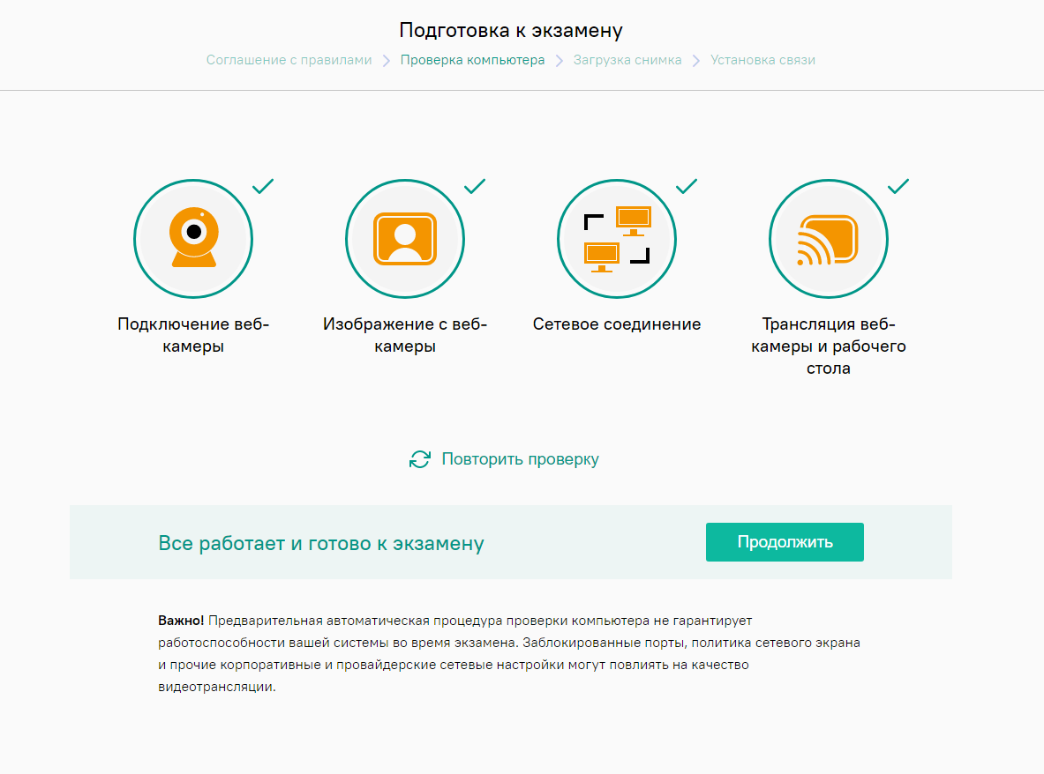

Дополнительно можно проверить веб-камеру, микрофон и сеть по ссылкам:
- Тест веб-камеры https://ru.webcamtests.com/
Нажмите «Разрешить»
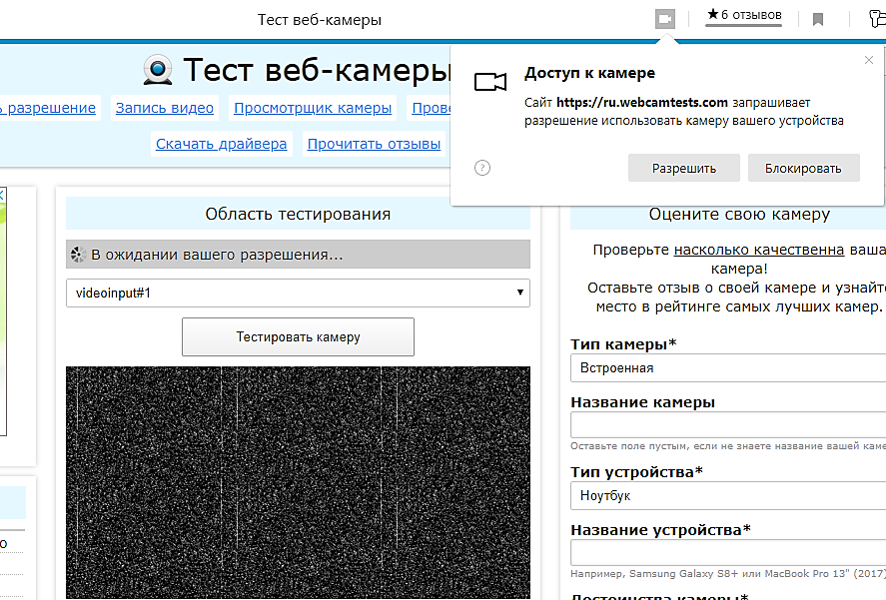

Проверить микрофон онлайн, тест работы микрофона https://webcammictest.com/ru/check-microphone.html Нажмите «Разрешить»
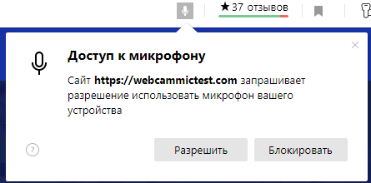
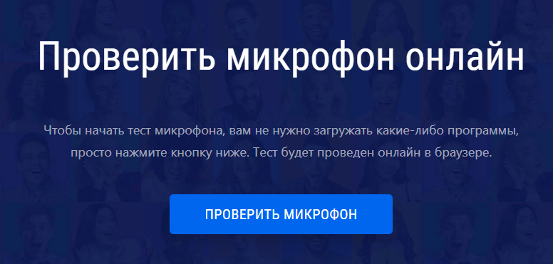

- WebRTC Troubleshooter https://test.webrtc.org/
Для тестирования веб-камеры, микрофона и динамиков нам необходимо разрешение на использование их можно утвердить, нажмите «Разрешить»

При проверке компьютера или ноутбука могут возникнуть технические проблемы, возможные решения проблем по результатам проверки приведены в таблице 1.
Таблица 1
Проблема | Решение
1) Ошибка на этапа проверки браузера | Ваш веб-браузер не соответствуем минимальным требованиям системы прокторинга. Установите браузер Google Chrome последней версии и повторите попытку.
2) Ошибка на этапе проверки  веб-камеры | Веб-камера не работает или блокируется другим приложением на компьютере. Проверьте работоспособность веб-камеры в браузере; закройте другие приложения, которые могут работать с камерой; отключите антивирус; выберите в настройках браузера правильную камеру, если на компьютере несколько веб-камер. Если камера работает, но ошибка остается, то попробуйте перезагрузить компьютер.
3) Ошибка на этапе проверки микрофона | Микрофон не работает или отключен в настройках вашего компьютера (операционной системы). Нужно повысить громкость микрофона или подключить другой микрофон и выбрать его в диалоге настроек браузера. Проверьте работоспособность микрофона в браузере.
4) Ошибка на этапе проверки экрана | Нет доступа к экрану, ваш браузер не поддерживает захват экрана, вы не дали к нему доступ, вы дали доступ только к части экрана.  Если отображается запрос доступа к экрану, то предоставьте доступ, если нет, то обновите браузер.
5) Ошибка на этапе проверки соединения | На вашем компьютере или вашим интернет-провайдером блокируется передача видеотрафика по технологии WebRTC. Скорость передачи данных должна быть не ниже 256 Кбит/c, а также в сети не должны блокироваться порты TCP/UDP 3478. Создавать проблему также могут расширения в браузере, такие как блокировщик рекламы AdBlock. Отключите все расширения в браузере, подключитесь через другой интернет или используйте другой.

Правила проведения вступительных испытаний на онлайн-платформе университета с использованием программы прокторинга

Вступительные испытаний на онлайн-платформе университета проводится при использовании программы прокторинга, которая автоматически проверяется процесс выполнениями вами задания вступительного испытания и определяет соответствие вашего поведения следующим правилам:
- вы даете свое согласие на аудио- и видеозапись и последующее хранение результатов вступительного испытания;
- веб-камера должна быть установлена строго перед лицом, не допускается установка камеры сбоку, камера мобильного телефона устанавливается, так, чтобы было видно, поверхность на которой расположен монитор компьютера (ноутбук) и клавиатура;
- голова должна полностью помещаться в кадр, не допускается частичный или полный уход из поля видимости камеры;
- лицо должно находиться в центре области обзора веб-камеры и занимать не менее 10% захватываемого камерой пространства на протяжении всего сеанса;
- лицо должно быть освещено равномерно, источник освещения не должен быть направлен в камеру или освещать только одну половину лица;
- волосы, одежда, руки или что-либо другое не должно закрывать область лица;
- не разрешается надевать солнцезащитные очки, можно использовать очки только с прозрачными линзами;
- в комнате не должно находиться других людей;
- в комнате должны отсутствовать настенные рисунки и плакаты, которые могут использоваться как вспомогательные материалы
- на время вступительного испытания запрещается покидать свое рабочее место;
- на фоне не должно быть голосов или шума, идеально, если вступительное испытание будет проходить в тишине;
- прохождение вступительного испытания должно осуществляться в браузере, окно которого должно быть развернуто на весь экран, нельзя переключаться на другие приложения (включая другие браузеры) или сворачивать браузер, нельзя открывать сторонние вкладки (страницы);
- на компьютере должны быть отключены все программы, использующие веб-камеру, кроме браузера;
- запрещается записывать каким-либо образом материалы и содержимое вступительного испытания, а также передавать их третьим лицам;
- запрещается пользоваться звуковыми, визуальными или какими либо еще подсказками;
- в случае обнаружения попытки обмануть систему или проктора (наблюдателя за проведением мероприятия), результаты вступительного испытания аннулируются.

